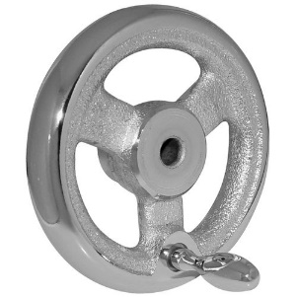
- Aluminium Recht Handwiel With Handle: 100,0 mm Diameter, 0 Spaken, Revolving Handgreep
Artikelcode: 1220642 €21,26
- moeilijk, dit omdat het er niet bij de website bij staat.
1) Ga naar essentracomponents.nl . Bekijk de categorie : Knoppen, hendels en grepen ; bekijk wat er allemaal is te vinden in deze categorie.
Kies zelf 1 onderdeel uit (bijvoorbeeld een bepaald type verzonken handgreep), die je interessant vindt voor je Ontwerpproject. Plaats een plaatje , met het precieze type , en de prijs in het Word document.
2) Is het makkelijk, of moeilijk om het bijbehorende CAD model te bekijken / te downloaden ? Leg ‘t kort uit.
3) Bekijk op essentracomponents.nl de categorie : Lagers voor bekabeling  Lagers en toebehoren  Draailagers. Kies 1 bepaald lager uit, die je interessant vindt voor je Ontwerpproject. Plaats een plaatje , met het precieze type , en de prijs in het Word document.
4) Ga naar https://maedler.de en klik door enkele categorieen .
Ga naar Bearings, Bushes, Ball transfer Units  Flange Bearings en kies 1 bepaald type en afmeting flenslager. Plaats een plaatje , met het precieze type / afmeting, en de prijs in het Word document.
5) Download de bijbehorende CAD file, en open deze in Solidworks. Plaats een afbeelding (screenshot) in het Word doc.

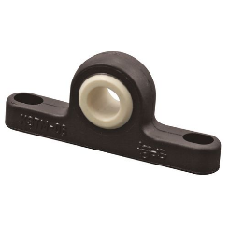
- Non-Threaded, Spherical Polymer Lagerblok - Maximale treksterkte (kortstondig): 3000 N Artikelcode: KSTM-16 €8.68

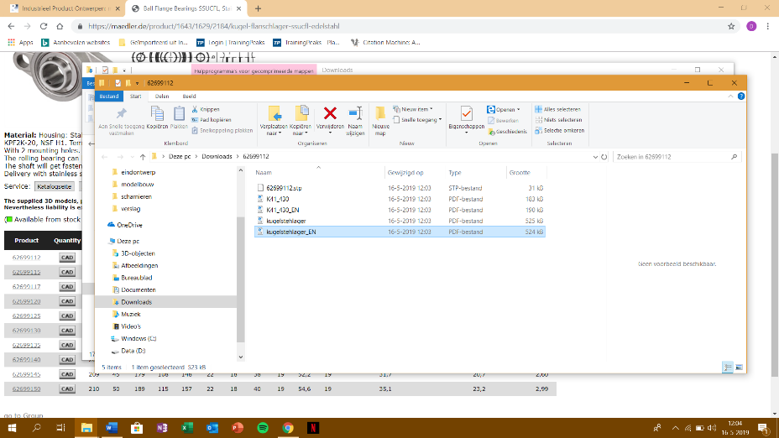
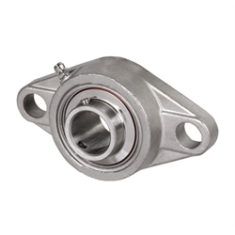
ik kan het cad model niet openen helaas

